适用于正交检测的简单电路
来源：互联网
图1中的电路产生一个输出电压，你可以测量这个电压，来确定两条正弦波是否为正交关系。如果输出电压为0V，则输入波（φ1和φ2）完全正交。如果输入存在非90°相位差，则电路输出一个直流电压。该电压与两个输入信号非正交的度数成比例。相位角小于90°时，电压极性为正，相位角大于90°时，电压极性为负。
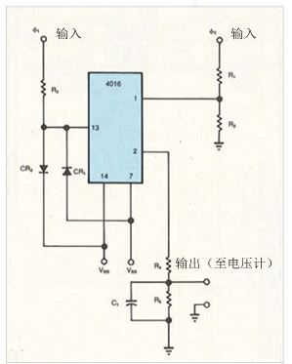
图1 用电路中的双向开关可以确定两条正弦波是否正交。如果输出电压为0V，则输入波（φ1和φ2）完全正交。如果输出电压为正或为负，则输入波非正交。
图2中的信号A和信号B正交。当信号A加在φ1输入端时，双向CMOS开关在正半周期开启，而在负半周期关闭。如果信号B同时加在φ2输入端，管脚2出现一个与信号C类似的输出。需注意，地线上方和下方面积相等。图1中的R5C1是积分网络，产生的网压降为0V。
如果相位角大于90°，当地线上方的面积大于地线下方的面积时，输出电压为正（D）。如果相位角小于90°，则输出电压为负（E）。如果4016在非0电压时触发，则检测器的精度不会改变。
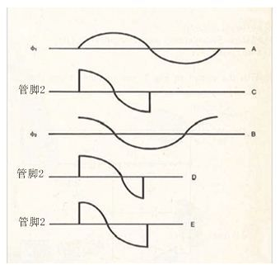
图2当φ1和φ2为正交时，管脚2的输出（C）证明地线上方和下方面积相等，使得管脚2处的集成输出电压为0V。如果正弦波非正交，则集成的输出电压为正（D）或为负（E）。
R3、D1和D2为集成电路提供输入保护。R4/R5/C1积分器的性能取决于输入信号的频率和管脚1处的网络阻抗。如果 R1 取值8.2kΩ，R2取值2.2kΩ，R4、R5和C1分别取值8.2Ω 、4.7kΩ和3.2μF，则频率为25 kHz时积分器有良好性能。这些值适合于φ2输入端上的24V p-p摆幅。VDD和VSS的取值必须足够大，才能适应4016的输入摆幅。例如，一个±3V的输入摆幅要求 VDD取值为5V，VSS取值为-5V。

